주차 | 10 주차 | 기간 | 2024.11.02 ~ 2024.11.08 | 지도교수 | (서명)
이번주 한일 요약 | - 팀원 회의  - 신규 기획서 2개 초안 작성  - 모델링 연습
<상세 수행내용>
- 팀원 회의
연구과제에 관련된 플러그인을 확인하였고, 기획서 초안에 대해 팀원들에게 확인을 받음
- 신규 기획서 2개 초안 작성
https://www.notion.so/2a6fae784409807cb5d1fbb3d46ef876
- 모델링 연습
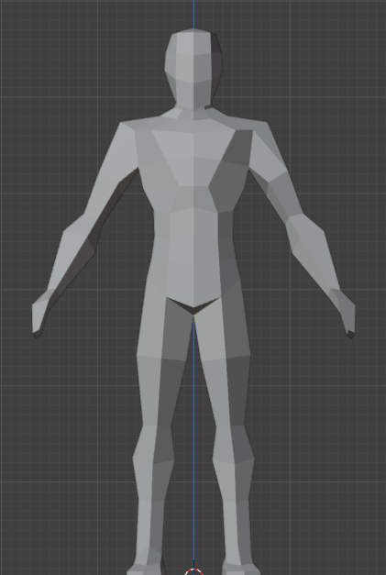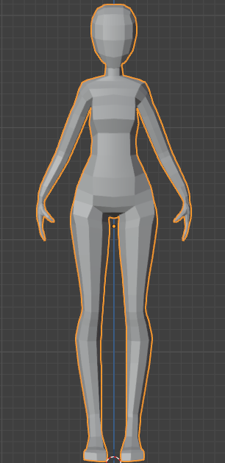
기본적으로 필요할 만한 사람 모델링 2개를 만들었음
문제점 정리
해결방안
다음주차 | 11 주차 | 다음기간 | 2025.11.09 ~ 2025.11.15
다음주 할일 | - 모델링 또는 애니메이션 연습  - 기획서 작성
지도 교수
Comment

